附件2
长江师范学院2021年度公开招聘工作人员准考证打印操作指南（考生使用）
时间安排：
- 准考证打印时间：5月13日至5月15日
- 考试时间：2021年5月15日
- 考试地点：详见准考证。
注意事项：
1.务必在规定时间内，完成准考证打印，逾期无法补打。
2.准考证打印只能在网上操作，不提供线下服务。
3.准考证打印过程中，如有网上技术方面的问题，请打电话：023-86868837
具体操作步骤：
第一步 打开IE浏览器，在“地址栏”输入网址http://rlsbj.cq.gov.cn/，进入“人力资源和社会保障网”首页。
第二步 点击首页的“我要办”版面中的“人事考试网上报名”（下图1），进入重庆市人事考试网上报名及准考证打印系统。
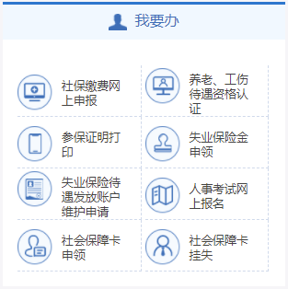
（图1）
第三步 点击“社会化服务考试入口”（下图2），进入“长江师范学院2021年度公开招聘工作人员考试-准考证打印”页面。
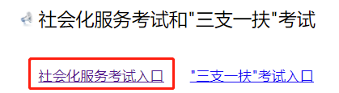
（图2）
第四步 进入“考生登录”页面。
第五步 点击“查询修改”，进入登录信息填写界面（下图3）。
首次登录，请点击“找回报名序号”，弹出“报名序号查询”窗口（下图4），输入姓名和身份证号码，点击“查询”，将显示考生的报名序号（下图5），请考生准确记住报名序号。
非首次登录，考生可直接在登录界面中输入“真实姓名”、“证件号码”、“报名序号”等信息后，点击“登录”，进入准考证打印界面。
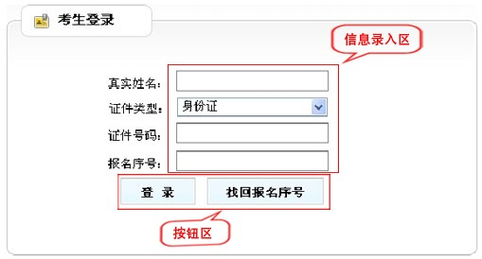
（图3）
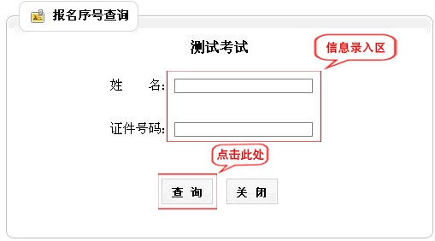
（图4）
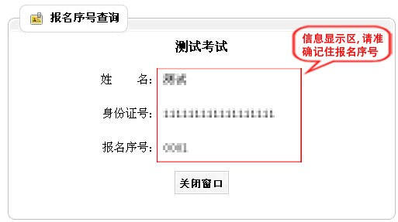
（图5）
第六步 打印准考证。在规定时间内，登录重庆人事考试网上报名系统打印本人准考证（使用A4纸打印，字迹、照片清晰），并在考试当天持本人准考证和身份证原件到准考证指定的考点参加考试。逾期不打印准考证而影响参加考试的责任由考生自负责，操作方法如下：
1．按“第一步”至“第四步” 操作，进入考生登录界面。
2．输入“真实姓名”、“证件号码”、“报名序号”等信息后，点击“登录”，进入准考证打印界面。
（图6）
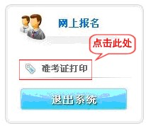
（图7）
4．点击“准考证打印”，界面右面显示“打印：长江师范学院2021年度公开招聘工作人员考试准考证”（下图8）
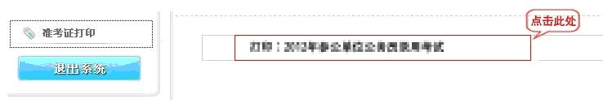
（图8）
5．点击“打印：长江师范学院2021年度公开招聘工作人员考试准考证”，弹出考生准考证页面（下图9），点击“打印”既可。
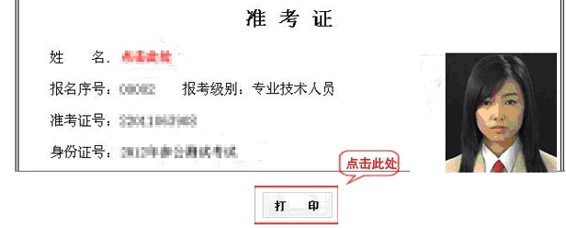
（图9）
注意事项：
拦截窗口处理方法
如果你的电脑使用了弹出窗口拦截功能，那么，报名过程中可能会出现某些窗口无法打开的现象。那么在浏览器“工具栏”左下方会显示窗口被拦截的标志“”（如下图1），操作方法如下：
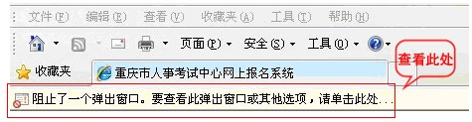

（图1）

一、直接将鼠标放在被拦截的标志“”上面，单击鼠标右键，弹出快捷菜单（下图2）
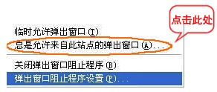
（图2）
二、点击快捷菜单中的“总是允许来自此站点的弹出窗口…”，弹出“允许来自此站点的弹出窗口吗？”窗口（下图3），点击“是（Y）”按钮。
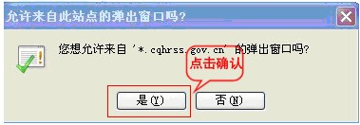

（图3）
三、如果仍有拦截现象，您还需进行下一步设置在“工具”栏中“点击Internet选项”（如下图4）
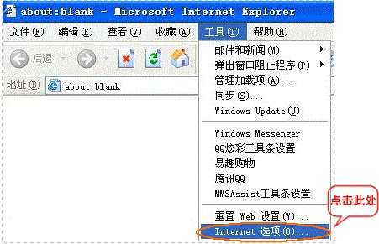

（图4）
四、点击“Internet选项”后进入Internet选项设置窗口，选择“隐私”后，打开（如下图5）所示窗口，将如下图所示窗口中的“阻止弹出窗口”前的勾去掉然，点击“确定”按钮。
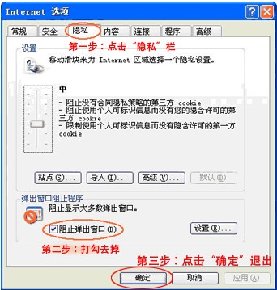
（图5）
五、如果仍有拦截现象，您还需进行下一步设置 ，点击菜单中的“工具”栏，选择“弹出窗口阻止程序”－>“弹出窗口阻止程序设置”。（如下图6）
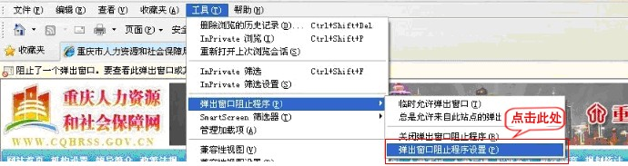
（图6）
六、进入如下图所示的“弹出窗口阻止程序设置”窗口，在“要允许的网站地址（w）:”中输入www.cqhrss.gov.cn，并点击“添加”按钮，把网址添加到“允许的站点”即可。
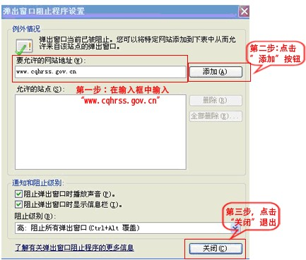
（图7）

